ТЕХНИЧЕСКОЕ ЗАДАНИЕ
№ п/п | Наименование | Ед. изм. | Кол-во | Описание/Примерный вид
1 | Сетевой фильтр с заземлением белый ПВС 3x1.5мм2, 6 розеток, 5м Gigant 80107 | Шт | 4 | 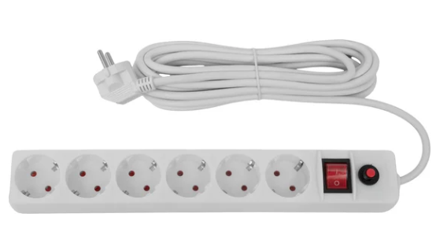
2 | Труба DKC ПНД гофро c протяж. d25 черн. уп.50м 71725DIY | Шт | 4 | 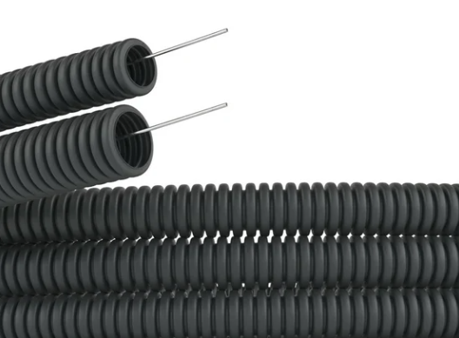
3 | Кабель Конкорд ВВГнг(А)-LS 5х4,0-0,66 (100 м) 208 | М. п. | 200 | 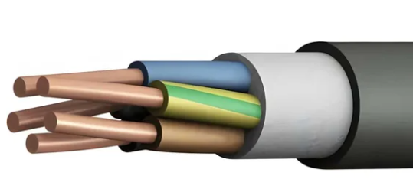
4 | Стяжка (хомут) кабельная I-GROUP нейлон черный (100штук/уп.) 4,8х350 748350 | Уп | 2 | 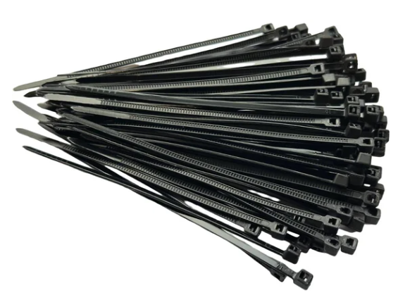
5 | Изолента Gigant professional ПВХ 19 мм х 20 м, черная GT-0-3 | Шт | 5 | 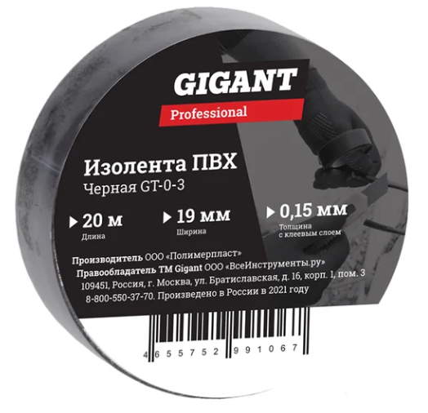
6 | Клемма WAGO 222-415 5 шт. 2552 | Шт | 10 | 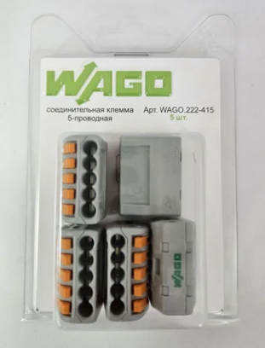

Требования к товару:
    - Предлагаемый к поставке товар (российского/импортного производства), должен соответствовать требованиям и характеристикам, предусмотренным документацией о проведении запроса цен, требованиям действующего законодательства РФ, санитарно-эпидемиологическим правилам и нормативам СанПиН и соответствующих ГОСТов, установленных для конкретного вида, предлагаемого к поставке товара (со всеми изменениями и дополнениями на момент отгрузки) и указанных в извещении о проведении запроса цен и должен сопровождаться соответствующими документами, удостоверяющими его безопасность и качество.
    - На всю продукцию должны быть представлены заверенные копии регистрационных удостоверений, заверенных уполномоченным органом. Сертификаты соответствия Госстандарта России /и или декларации о соответствии (при поставке продукции). В случае, если данная продукция не подлежит обязательной сертификации/декларированию соответствия на территории Российской Федерации, участник размещения заказа вправе представить письмо из сертификационного органа, подтверждающего, что данная продукция не подлежит обязательной сертификации/ декларированию соответствия, с указанием кода ОКП).
    - Срок годности/хранения Товара устанавливается в пределах срока годности/хранения, указанного производителем на упаковке Товара. Товар должен передаваться Заказчику с остаточным сроком годности/хранения не менее 2/3 срока годности/хранения установленного производителем.
Условия поставки товара:
- Поставка Товара осуществляется в течение 10 дней с даты заключения договора.
- Наименование предлагаемого к поставке товара участник аукциона указывает строго в соответствии с наименованием медицинского изделия согласно регистрационному удостоверению, выданному Федеральной службой по надзору в сфере здравоохранения.
- Наличие копий регистрационного удостоверения в составе вторых частей. Товар должен поставляться в чистой, сухой, без постороннего запаха и нарушений целостности таре и упаковке, обеспечивающей сохранность товаров при обычных условиях транспортировки, погрузочно-разгрузочных работах и хранении.
- Упаковка (тара) товара должна отвечать требованиям безопасности жизни, здоровья и охраны окружающей среды, иметь необходимые маркировки, наклейки, пломбы, а также давать возможность определить количество содержащегося в ней товара.
- Упаковка и маркировка товара должны соответствовать требованиям ГОСТа РФ, а упаковка и маркировка импортного товара - международным стандартам упаковки.
- Погрузочно-разгрузочные работы выполняются силами Поставщика. Поставщик за свой счет должен обеспечить погрузку-разгрузку товара, в т.ч. он несет ответственность за присутствие и работу необходимого числа грузчиков, осуществляющих разгрузку и перемещение товара от транспорта Поставщика до помещения, указанного Заказчиком при поставке товара в его адрес.
Место доставки поставляемых товаров: Московская область, г. Жуковский, ул. Дзержинского, д.1/11

